Инструкция по восстановлению доступа в ФГИС МДЛП после замены УКЭП. Восстановление доступа для нового руководителя организации. Добавление нового сертификата УКЭП пользователя

При истечении срока действия сертификата УКЭП пользователя доступ в личный кабинет ИС МДЛП Честного ЗНАКа будет недоступен. При попытке входа пользователь будет видеть ошибку:
«Ошибка при выполнении операции: Проверьте аутентификационные данные.»
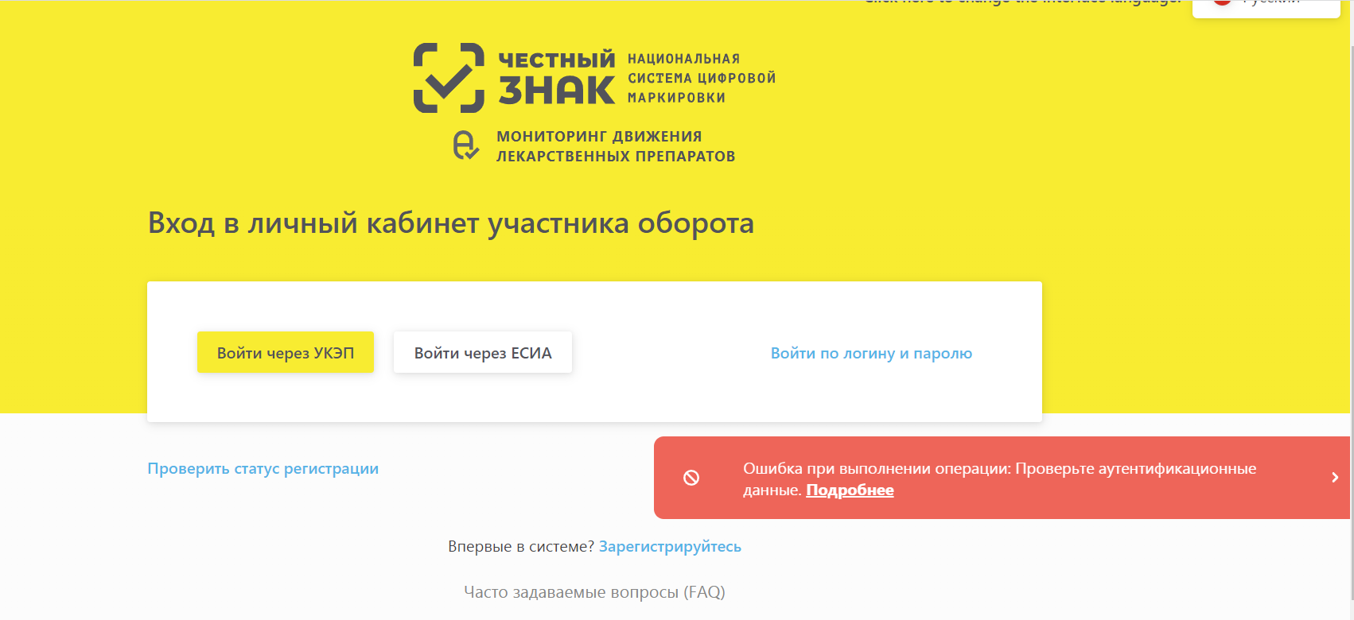

Внимание: При отсутствии у пользователя доступа в личный кабинет ИС МДЛП, этот пользователь в сервисе Контур.Маркировка Фарма не сможет получать данные из ИС МДЛП, не сможет формировать и отправлять новые сведения в МДЛП. Восстановление доступа в личный кабинет ИС МДЛП позволит пользователю продолжить полноценно работать в сервисе Контур.Маркировка Фарма.

Далее приводятся инструкции по восстановлению доступа в личный кабинет ИС МДЛП.

- ВОССТАНОВЛЕНИЕ ДОСТУПА ПРИ ЗАМЕНЕ СЕРТИФИКАТА УКЭП
Действующий (новый) сертификат УКЭП необходимо зарегистрировать в системе МДЛП через форму восстановления доступа. Для этого подготовьте УКЭП нового руководителя на рутокене или установите УКЭП в реестр ПК.
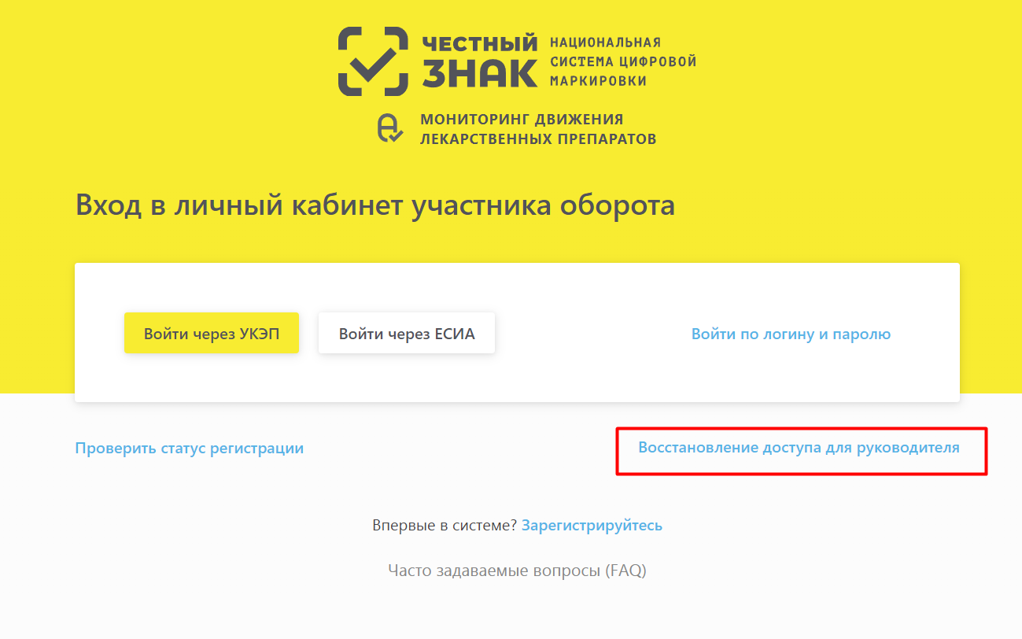
На главной странице входа выбираем раздел «Восстановление доступа для руководителя»
Выбираем пункт «Добавление нового сертификата УКЭП руководителю»
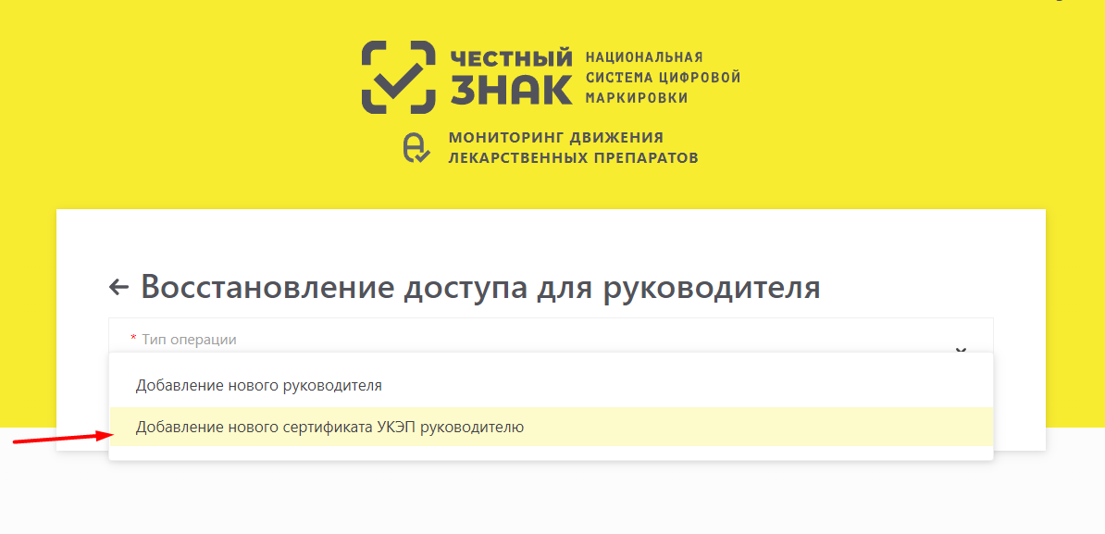
Далее откроется форма восстановления доступа.
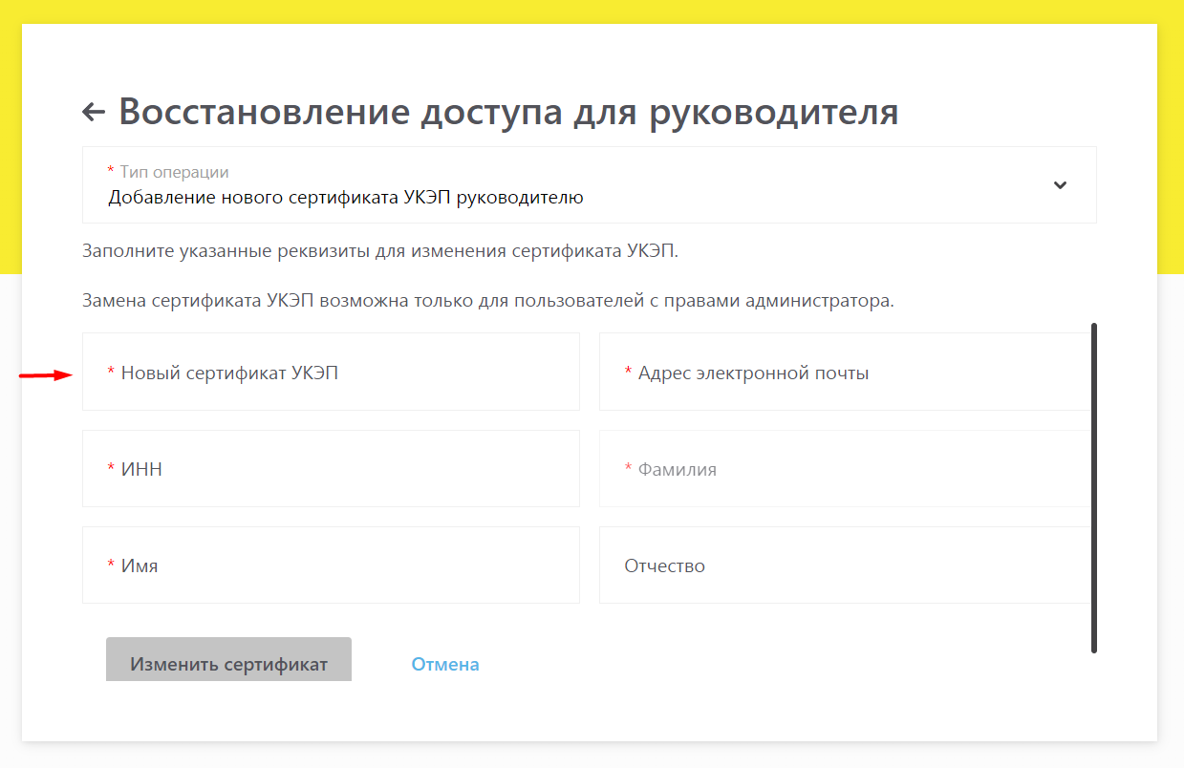
Нажимаем «Новый сертификат УКЭП» из списка сертификатов выбираем нужный. (УКЭП должен быть установлен в реестре ПК, либо на рутокене).
После выбора УКЭП, данные ИНН, ФИО руководителя организации подтянутся из УКЭП и будут заполнены.
Необходимо заполнить поле «Адрес электронной почты» с которой была ранее проведена регистрация в системе Честный ЗНАК.
Внимание: Восстановление доступа возможно с адресом e-mail c которым была проведена регистрация в системе Честный знак (ФГИС МДЛП)

- ВОССТАНОВЛЕНИЕ ДОСТУПА ПРИ СМЕНЕ РУКОВОДИТЕЛЯ ОРГАНИЗАЦИИ
Если в организации сменился руководитель, необходимо также УКЭП на нового руководителя зарегистрировать в личном кабинете ФГИС МДЛП.

Для этого подготовьте УКЭП нового руководителя на рутокене или установите УКЭП в реестр ПК.
На главной странице входа выбираем раздел «Восстановление доступа для руководителя»

Выбираем пункт «Добавление нового руководителя»

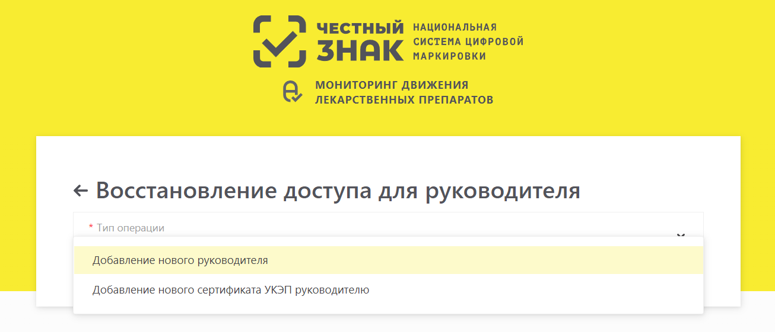
Далее откроется форма восстановления доступа.
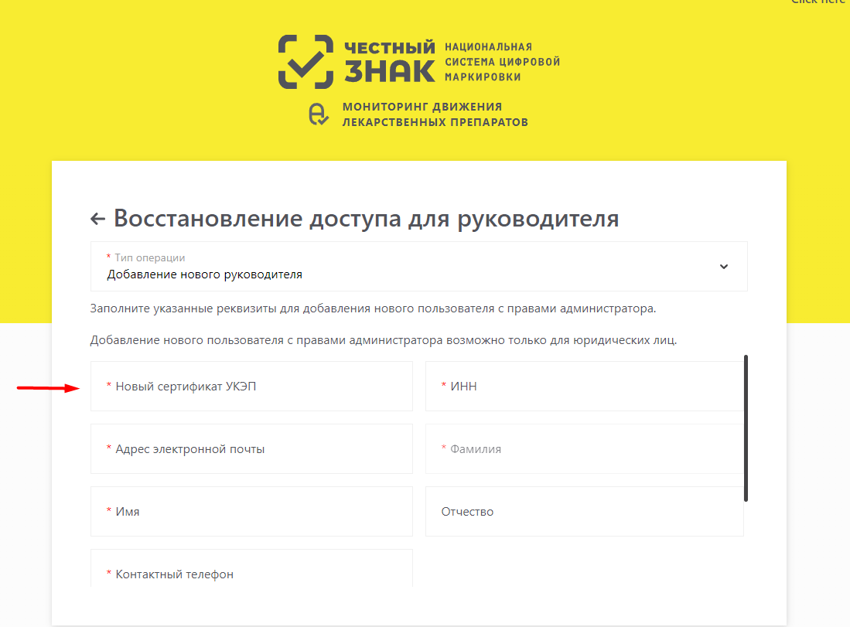

Нажимаем «Новый сертификат УКЭП» из списка сертификатов выбираем нужный. (УКЭП должен быть установлен в реестре ПК, либо на рутокене).
После выбора УКЭП, данные ИНН, ФИО руководителя организации подтянутся из УКЭП и будут заполнены.
Необходимо заполнить поле «Адрес электронной почты» и контактный телефон руководителя.
Внимание: E-mail нового руководителя при добавлении в МДЛП должен отличаться от того, с которым впервые организация была зарегистрирована в личном кабинете ФГИС МДЛП.
Также данный E-mail не должен был быть использован при добавлении другого пользователя/сотрудника организации.

Далее нажимаем «Добавить пользователя».
На указанную электронную почту придет ссылка для входа в личный кабинет. Необходимо перейти по ссылке и войти по УКЭП в личный кабинет ФГИС МДЛП.
- ДОБАВЛЕНИЕ НОВОГО СЕРТИФИКАТА ПОЛЬЗОВАТЕЛЯ ПРИ ДЕЙСТВУЮЩЕМ ПРЕЖНЕМ СЕРТИФИКАТЕ
Если у пользователя действует текущий УКЭП, и на замену выпущен новый УКЭП, можно добавить в личный кабинет ИС МДЛП для текущего пользователя новый сертификат УКЭП.
Необходимо подготовить новый УКЭП на руководителя на рутокене или установить УКЭП в реестр ПК.
Заходим в личный кабинет ФГИС МДЛП по текущему УКЭП.
Переходим в раздел «Администрирование», подраздел «Пользователи»
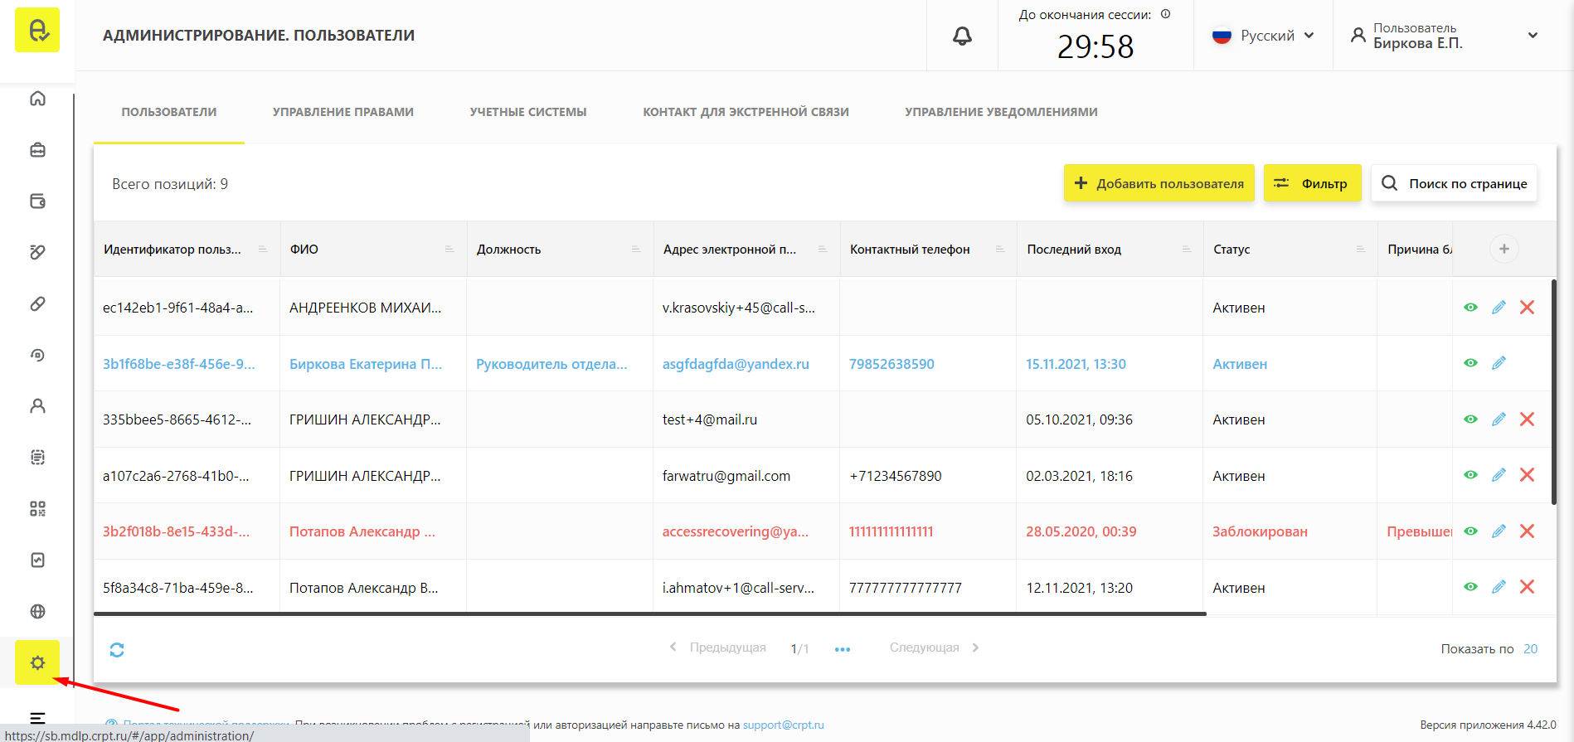
Выбираем из списка нужного пользователя/руководителя организации.
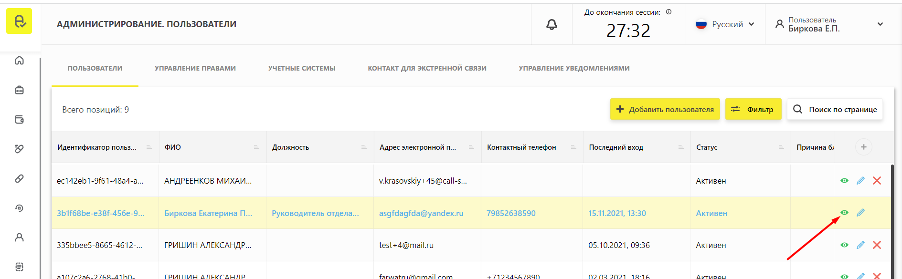
Нажимаем на значок
Откроется карточка пользователя. Необходимо выбрать из раскрывающегося списка пункт «Сертификаты»
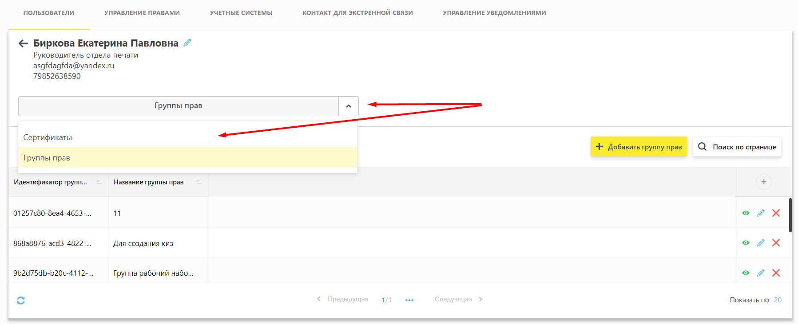
Далее добавляем УКЭП из файловой системы, нажатием на кнопку
«Добавить сертификат с носителя»
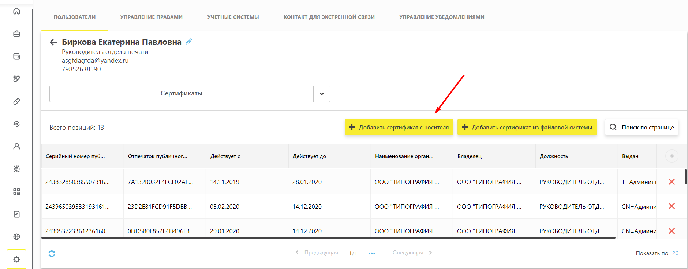
Выбираем новый УКЭП.
Новый УКЭП будет добавлен пользователю системы. При истечении срока действия прежнего сертификата УКЭП у пользователя уже будет доступен вход в систему ФГИС МДЛП по новому сертификату, восстановление доступа, как это описано в первом пункте инструкции, не потребуется.

